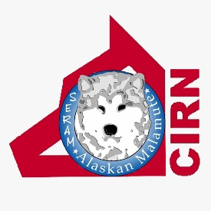 | XVIII° Alaskan Malamute Sleddog Day®  20, 21, 22 Gennaio 2023 - Alpe Giumello, Casargo (LC) | 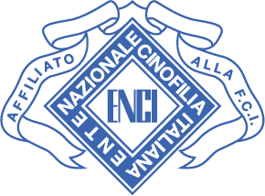

Regolamento manifestazione

l’iscrizione comporta la lettura e l’accettazione totale del seguente regolamento

L’organizzazione non è responsabile di nessun danno diretto, indiretto, accidentale o consequenziale causato da persone o dai cani ad altri cani o a persone.

L’organizzazione non si assume nessuna responsabilità per furto, malattia o morte del cane o delle presone.

L’organizzazione ha il diritto di utilizzare, senza alcun compenso, foto e filmati fatti durante la manifestazione.

L’attrezzatura messa a disposizione dall’organizzazione dovrà essere resa nello stesso stato in cui viene ceduta, senza danni e senza ammanchi.

I cani iscritti dovranno essere coperti da vaccini, essere in buona salute e godere di un’eccellente forma fisica.

Gli iscritti s’impegneranno a tenere pulito il luogo della manifestazione dalle deiezioni.

I cani non affronteranno attività impegnative se non dopo un minimo di tre ore dal loro pasto.

I cani saranno costantemente controllati dai loro conduttori, tenuti al guinzaglio e nel caso di necessità indosseranno la museruola, indosseranno collare con targhetta riconoscitiva.

Non saranno ammessi cani senza microchip

E’ vietato recarsi sulle piste o agli stake-out con cibo.

E’ vietato l’accesso alle piste di sleddog per passeggiate – potranno essere utilizzati i passaggi pedonali predisposti

E’ vietato l’accesso alla manifestazione per i cani non iscritti
_______________________________________________________________

Attrezzatura consigliata per attività :
Ciotola acqua
Collare e guinzaglio
Imbrago da traino
Cintura da dog trekking con linea o guinzaglio molto resistente
Bocconi per ricompense
In loco troverete le attrezzature tecniche.

